ПРИЛОЖЕНИЕ № 2
к договору поставки № __ от «__» ________ 202_ г.
Спецификация на пиломатериал обрезной

Размеры пиломатериала
Размеры принимаемого пиломатериала приведены в таблице ниже:
Толщина, мм  Допуск (-0/+2 мм) | Ширина, мм  Допуск (-2/+3 мм) | Длинна, мм  Допуск (-2/+1 мм)
22 | 145 | 800, 1200
22 | 100 | 1200
22 | 95 | 800, 1100, 1120, 1130, 1200, 1240, 1290, 1480
22 | 75 | 1200
20 | 95 | 800, 1200
18 | 120 | 1200, 1465
18 | 95 | 800, 880, 970, 1000, 1070, 1100, 1200, 1300, 1465
18 | 75 | 800, 1000, 1070, 1140, 1180, 1200, 1290, 1330, 2000, 2500
18 | 50 | 1070, 1190, 1290
18 | 45 | 1180
16 | 95 | 800, 1200
78 | 145 | 1200
78 | 100 | 1200
75 | 95 | 1200
83 | 95 | 1200
75 | 90 | 1200
50 | 90 | 1200
45 | 95 | 1200
80 | 75 | 1200

Качество пиломатериала
Доска первой категории
Допускается :
Тупой обзол (односторонний и двусторонний)

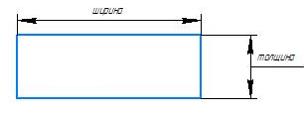 | Доска без обзола
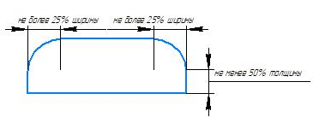 | Тупой двусторонний обзол
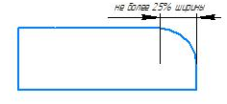 | Тупой односторонний обзол

Не допускается
доска с сучком более 1/3 ширины доски
доска с выпавшим сучком более 1 см
доска с острым обзолом
доска, толщина которой не в допуске -0мм/+2мм
доска, ширина которой не в допуске -2мм/+3мм
доска, длина которой не в допуске -2мм/+1мм
доска с мягкой гнилью
доска сломанная
доска с твердой гнилью
доска с плесенью
доска с чернотой
доска с синевой
доска с любыми загрязнениями (грунт, масло, и прочее)
доска с ворсом длиннее 10 мм, бахромой по кромке доски длиннее 10 мм, мшистость
доска с корой
доска со "сплошным" слоем опилок на площадке более 20мм*50мм ("сплошным" слоем опилок называется такой слой опилок, за которым не видно поверхности доски или кубика)
выпавший и неживой сучек диаметром более 30% ширины доски
трещина шире 2 мм
доска с отверстием проделанным короедом
В одной пачке не допускается более 2% дефектов

Доска четвертой категории без коры
Допускается

Тупой обзол (односторонний и двусторонний)
Острый обзол (односторонний и двусторонний, ширина площадки не менее 50% от ширины доски)
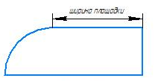 | Острый односторонний обзол
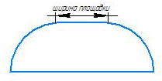 | Острый двусторонний обзол
Ширина площадки не менее 50% от ширины доски

Не допускается
доска с шириной площадки менее 50 % ширины доски хотя бы в одном месте доски по ее длине
доска с сучком более 1/3 ширины доски
доска с выпавшим сучком более 1 см
доска, толщина которой не в допуске -0мм/+2мм
доска, ширина которой не в допуске -2мм/+3мм
доска, длина которой не в допуске -2мм/+1мм
доска с мягкой гнилью
доска сломанная
доска с твердой гнилью
доска с плесенью
доска с чернотой
доска с любыми загрязнениями (грунт, масло, и прочее)
доска с корой
доска со "сплошным" слоем опилок на площадке более 20мм*50мм ("сплошным" слоем опилок называется такой слой опилок, за которым не видно поверхности доски или кубика)
выпавший и неживой сучек диаметром более 30% ширины доски
трещина шире 2 мм
доска с отверстием проделанным короедом
В одной пачке не допускается более 2% дефектов

Брус первой категории
Допускается
брус с тупым обзолом не более 1/6 ширины
Не допускается
брус с острым обзолом
брус, толщина которого не в допуске -0мм/+2мм
брус, ширина которого не в допуске -2мм/+3мм
брус, длина которого не в допуске -2мм/+1мм
брус с мягкой гнилью
брус с твердой гнилью
брус с плесенью
брус с чернотой
брус с синевой
брус с любыми загрязнениями (грунт, масло, и прочее)
брус с ворсом длиннее 10 мм
брус с корой
брус со "сплошным" слоем опилок на площадке более 20мм*50мм ("сплошным" слоем опилок называется такой слой опилок, за которым не видно поверхности доски или кубика)
брус разломанный или с трещиной шире 3 мм
брус с отверстием проделанным короедом
В одной пачке не допускается более 2% дефектов

Упаковка

Упаковка товара производится согласно «Порядка укладки доски по позициям».
«ПРОДАВЕЦ»  _____________ Фамилия И.О. | ООО «Велес ПАК»  ______________ Кондаков Р.А.

